Нуклеиновые кислоты. ДНК
Нуклеиновые кислоты в эукариотических клетках находятся в ядре. Они есть у всех живых организмов (у тех, у кого нет ядра, нуклеиновые кислоты все равно есть – они находятся в центре клетки у бактерий и образуют нуклеоиды).
- МОНОМЕРЫ НУКЛЕИНОВЫХ КИСЛОТ.
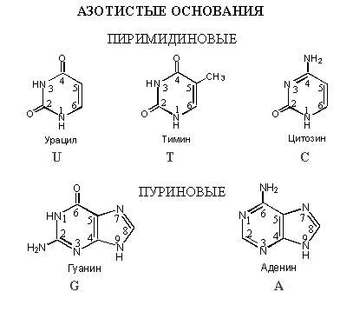
Мономеры нуклеиновых кислот – нуклеотиды. Они состоят из азотистого основания (аденин, гуанин, тимин, цитозин), остатка сахара (дезоксирибоза) и фосфата. Сахара вместе с азотистым основанием называются нуклеозидами (аденозин, гуанозин, тимидин, цитидин). Если к ним присоединён фосфат остатка, то вся эта структура называется нуклеотидом (аденин, гуанин, тимин, цитозин).

Рис 1. Нуклеотиды

Вид | Г  % | А  % | Ц  % | Т  %
Лук  Курица  Человек | 18,4  20,5  19,9 | 31,8  28,8  30,9 | 18,2  21,5  19,8 | 31,3  29,2  29,4
Таблица 1. Нуклеотидный состав некоторых организмов

- ДНК - БИОПОЛИМЕР
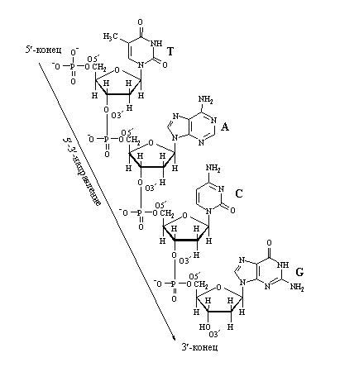
Нуклеотиды способны взаимодействовать друг с другом, при этом «выбрасывается» два фосфора, и между пятым углеродом одной и третьим углеродом другой фосфорной кислоты соседних нуклеотидов образуется фосфодиэфирная связь. В цепочке нуклеиновых кислот выделяют разные неравнозначные концы, относительно которых молекула не симметрична.

Рис 2. Образование фосфодиэфирной связи
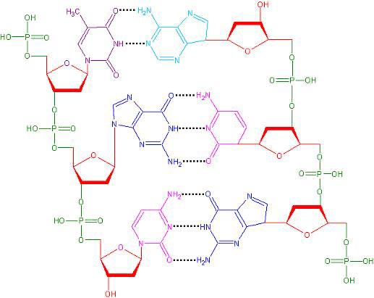
Комплементарные друг другу одноцепочечные молекулы нуклеиновой кислоты способны образовывать двуцепочечную структуру. Внутри этой спирали аденин образует пару с тимином, а гуанин - с цитозином. Встречается утверждение, что нуклеотиды подходят друг другу как осколки разбитого стекла, поэтому они и образуют пары. Но это утверждение неверно. Нуклеотиды способны образовывать пары как угодно. Единственная причина, по которой они соединяются так, и никак иначе, заключается в том, что угол между «хвостиками», которые идут к сахарам, совпадает только в этих парах, и, кроме того, совпадают их размеры. Никакая другая пара не образует такой конфигурации. А поскольку они совпадают, то их через сахаро-фосфатный остов можно связать друг с другом. Структуру двойной спирали открыли в 1953 году Джеймс Уотсон и Фрэнсис Крик.

Рис 3. Соединение антипараллельных цепочек

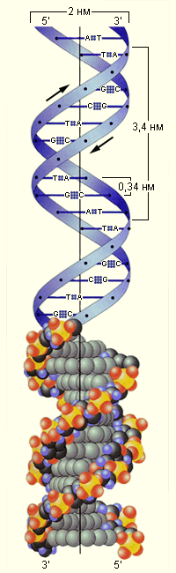
При соединение друг с другом против 5’-конца одной нити находится 3’-конец другой нити. То есть нити идут в противоположных направлениях – говорят, что нити в ДНК антипараллельны.
На рис. 3 видно, что аденин соединяется с тимином двумя водородными связями, а гуанин соединяется с цитозином тройной водородной связью. Если молекулу ДНК подогревать, то ясно, что две связи легче разорвать, чем три, это существенно для свойств ДНК.

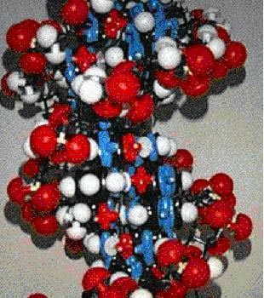

Рис 4. Модель молекулы ДНК

В силу пространственного расположения сахаро-фосфатного остова и нуклеотидов, когда нуклеотиды накладывают один на другой и «сшивают» через сахаро-фосфатный остов, цепочка начинает заворачиваться, тем самым образуя знаменитую двойную спираль.
Внутри спирали имеются бороздки: маленькая и большая. Через эти бороздки с ДНК взаимодействуют белки и распознают там последовательность нуклеотидов.
При нагревании ДНК водородные связи разрываются и нити в двойной спирали расплетаются. Процесс нагревания называется плавлением ДНК, при этом разрушаются связи между парами А-Т и Г-Ц .Чем больше в ДНК пар А-Т, тем менее прочно нити друг с другом связаны, тем легче ДНК расплавить. Переход из двухспиральной ДНК в одно-спиральную измеряется на спектрофотометрах по поглощению света при 260 нм. Температура плавления ДНК зависит от А-Т/Г-Ц состава и размера фрагмента молекулы. Ясно, что если фрагмент состоит из нескольких десятков нуклеотидов, то его гораздо легче расплавить, чем более длинные фрагменты.
У человека в гаплоидном геноме, то есть единичном наборе хромосом, 3 млрд. пар нуклеотидов, и их длина составляет 1,7 м, а клетка гораздо меньше, как вы догадываетесь. Для того, чтобы ДНК смогла в ней поместиться, она достаточно плотно свернута, и в эукариотической клетке свернуться ей помогают белки – гистоны. Гистоны имеют положительный заряд, а так как ДНК заряжена отрицательно, то гистоны обладают сродством к ДНК. Упакованная при помощи гистонов ДНК имеет вид бусин, называемых нуклеосомами. 200 пар нуклеотидов идет на одну нуклеосому, 146 пар накручиваются на гистоны, а остальные 54 висят в виде линкерных (связывающих нуклеосомы) ДНК. Это первый уровень компактизации ДНК. В хромосомах ДНК свернута еще несколько раз для того, чтобы образовались компактные структуры.
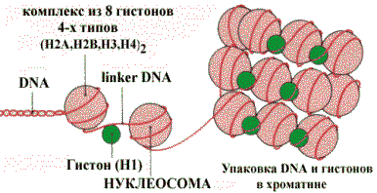

Рис 5. Образование нуклеосомы

